Александр Новиков: “Ельцин ответил, что это не он меня посадил в тюрьму”. История жизни советского певца-уголовника
18 ноября
365 тыс. дочитываний
4,5 мин.
Сегодня мы расскажем о жизни и творчестве легендарного советского и российского музыканта, поэта, певца и композитора Александра Васильевича Новикова, который оказал огромное влияние на становление авторской песни и городского романса в СССР. Александр Новиков родился 31 октября 1953 года в Сахалинской области, на острове Итуруп, в семье военного лётчика и домохозяйки. В конце 1960-х Новиков с родителями перебрался в Свердловск (сейчас это Екатеринбург), где работает и живёт до сих пор.
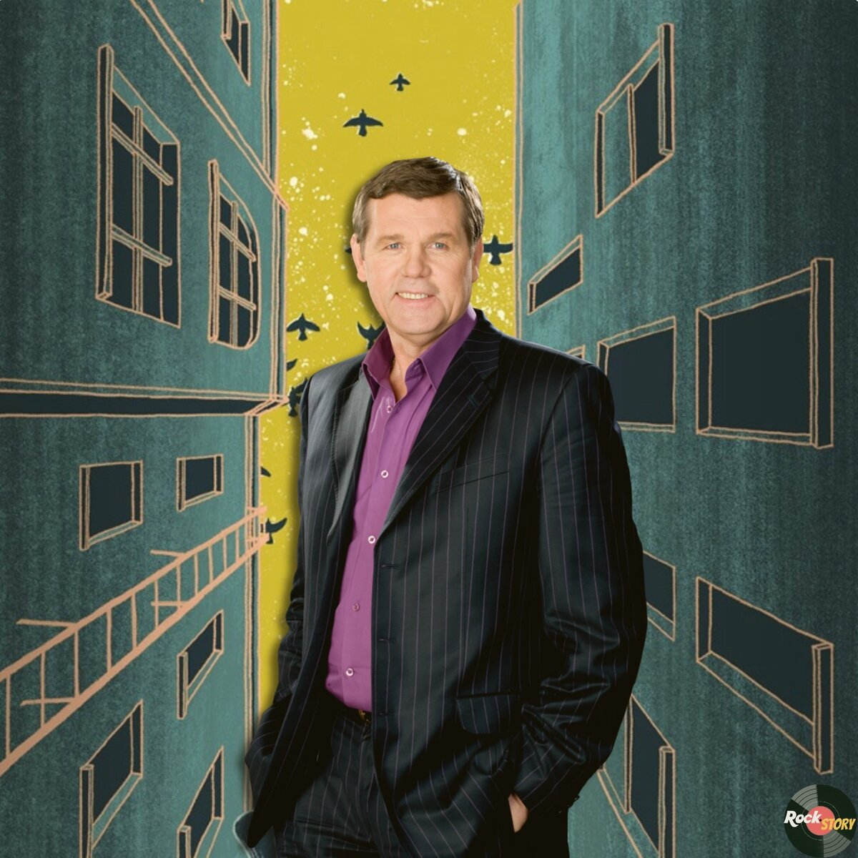
На фотографии: Александр Новиков
В школе Александр Новиков показал себя не с лучшей стороны, он грубил учителям и не хотел учиться. Когда Новикову было 11 лет его исключили из пионеров, а потом он отказался вступать в комсомол. Александр с детства не любил советскую власть и не скрывал от окружающих, что он открытый антисоветчик.
Зато он очень любил спорт и посещал сразу две секции: бокса и самбо. После просмотра в 1967 году художественного фильма “Вертикаль”, в котором Владимир Высоцкий пел свои песни, Новиков твёрдо решил, что станет музыкантом. В Уральском Политехническом Институте Александр организовал студенческий вокально-инструментальный ансамбль, который помимо советских эстрадных песен исполнял и западные рок-хиты.
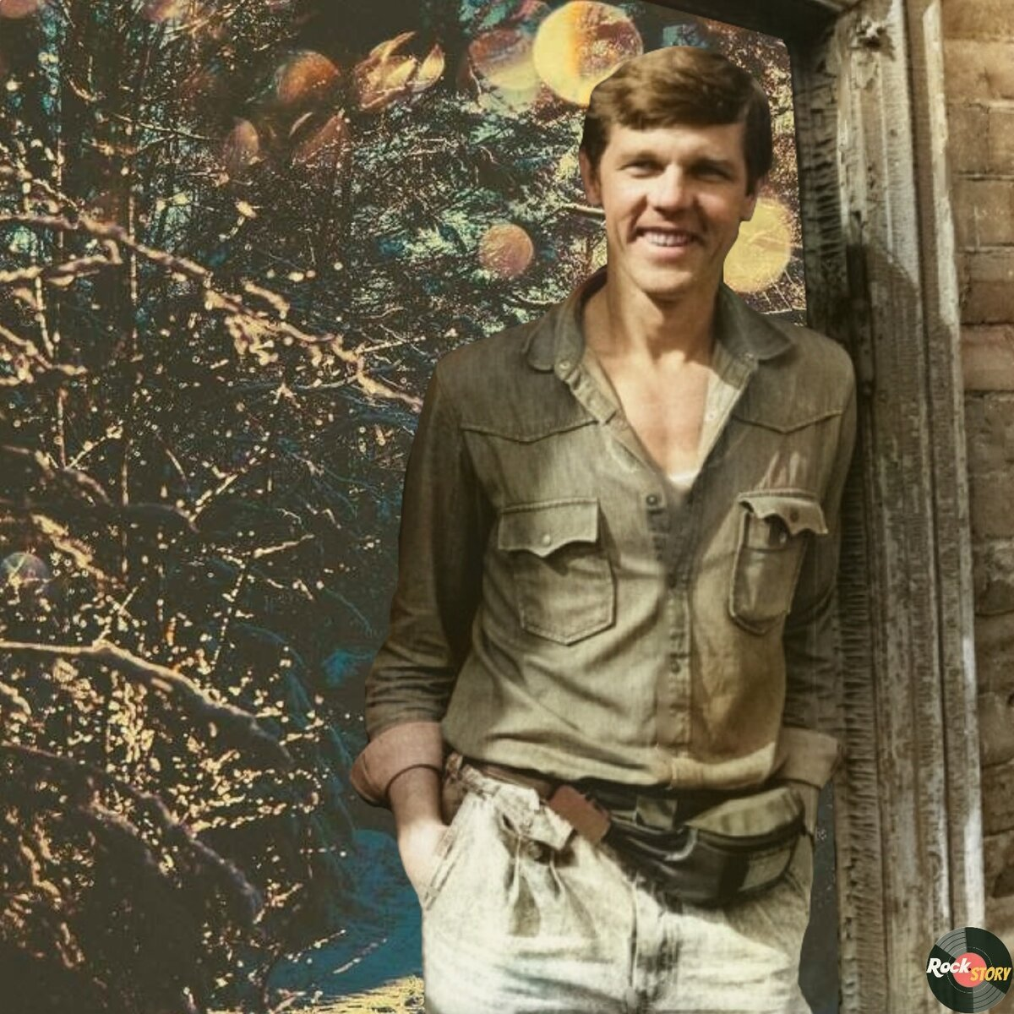
На фотографии: Александр Новиков
Но вскоре Новикова отчислили из института, потому что в составе ВИА на одном ответственном мероприятии он исполнил песню группы The Beatles. На протяжении десяти лет Александр Новиков безуспешно пытался получить высшее образование, проходя обучение в различных институтах и университетах. Но его отовсюду отчисляли из-за скандального поведения, плохой успеваемости и прочих обстоятельств.
В начале 1970-х Новиков стал участником потасовки, в которой он и его друг заступились в ресторане за официантку, на которую напал посетитель. В итоге, за хороший поступок в суде ему дали условный срок и приговорили к одному году обязательных работ.
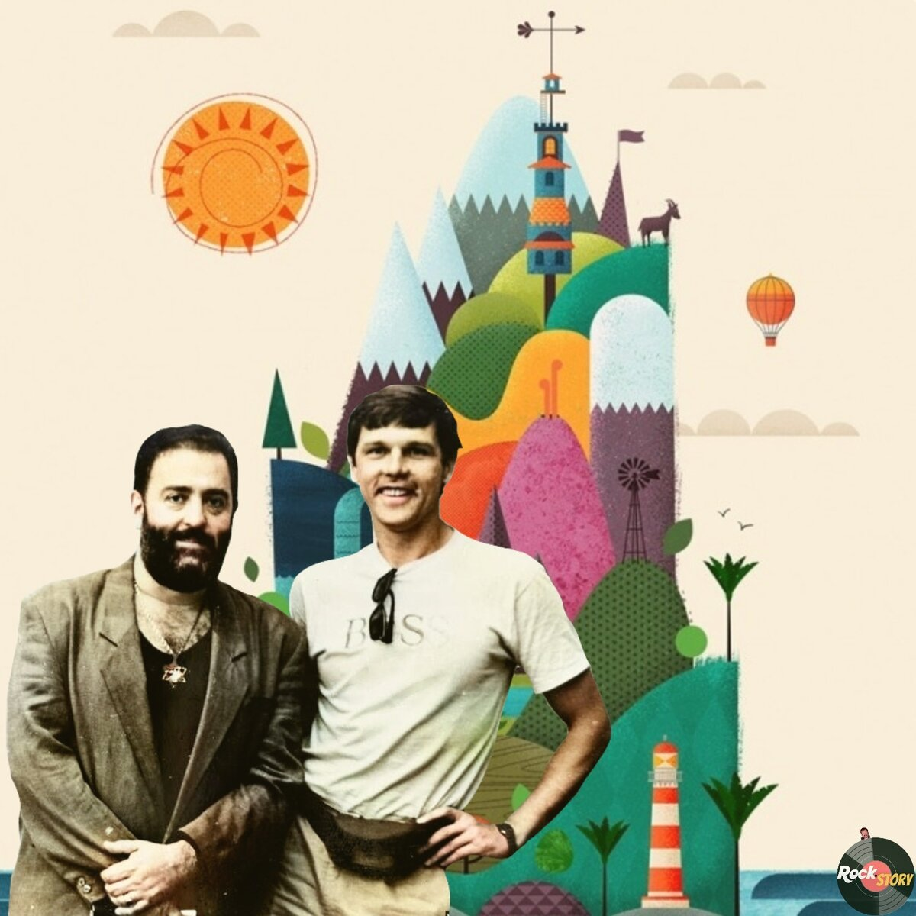
На фотографии: Михаил Шуфутинский и Александр Новиков
В конце 1970-х Новиков начал работать музыкантом или “лабухом” в дорогих ресторанах, где он оттачивал своё мастерство исполняя песни в разных жанрах и неплохо зарабатывал. В 1981 году Александр открыл собственную студию, в которой записывались известные свердловские рок-группы и создал свой коллектив “Рок-полигон”, игравший хард-рок, реггей, “новую волну” и даже психоделический рок.
Группа выступала на подпольных концертах и выпустила самиздатовский магнитоальбом в 1983 году. Одновременно, Новиков начал производить электромузыкальную технику, которая не уступала по качеству зарубежным образцам.
Весной 1984 года Александр Новиков уходит в ещё более смелые эксперименты и записывает свой дебютный сольный магнитоальбом “Вези меня, извозчик” в жанре “блатной” песни или городского романса. В записи альбома участвовали музыканты группы “Рок-полигон”, которые поддержали интересную идею Новикова. Магнитоальбом получил невероятную популярность и разошёлся в СССР стране огромным тиражом.
Но у большого успеха была и обратная сторона. КГБ установил за Новиковым наблюдение, его телефонные разговоры прослушивались и об Александре собиралась информация, и в какой-то момент её накопилось более чем достаточно.
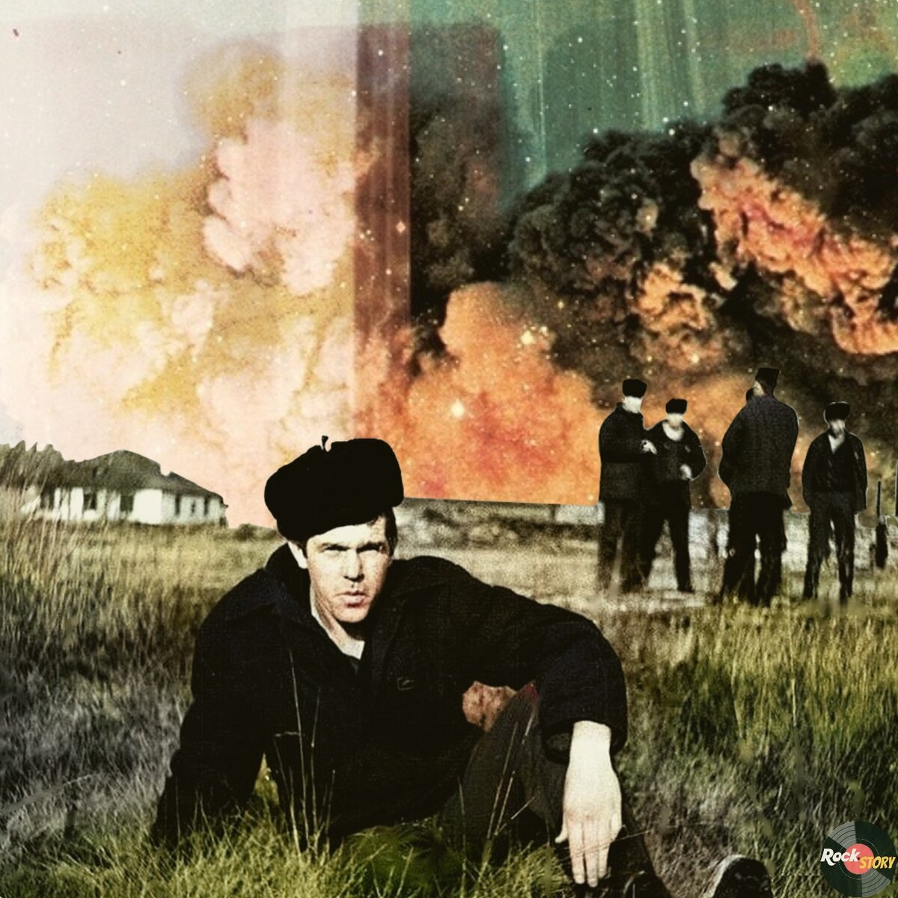
На фотографии: Александр Новиков
В октябре 1984 года Новикова арестовали прямо на улице люди в штатском. На него завели уголовное дело по факту изготовления и сбыта электромузыкального оборудования, изготовленного частным способом, и Новикова приговорили к 10 годам строгого режима.
Но в одном из интервью Новиков сказал, что его посадили в тюрьму из-за магнитоальбома “Вези меня, извозчик”, потому что следственные органы, при участии некоторых деятелей культуры, провели экспертизу всех песен альбома и было сделано заключение, что Александр Новиков нуждается в обязательной тюремной изоляции от общества.
Новиков оказался в лагере на севере Свердловской области, на свободе у него остались жена и двое маленьких детей. Он отказался от “тёплого” места в библиотеке и выбирал для себя только самую тяжёлую работу, занимался заготовкой леса и строительством.
Благодаря своим мужским поступкам и таланту автора-исполнителя, Новиков был на зоне, что называется, в авторитете. Несмотря на это, ему много раз грозила опасность, но он смог выжить. В тюрьме Александр продолжал писать стихи и песни, которые в дальнейшем получили широкую известность и стали большими хитами.
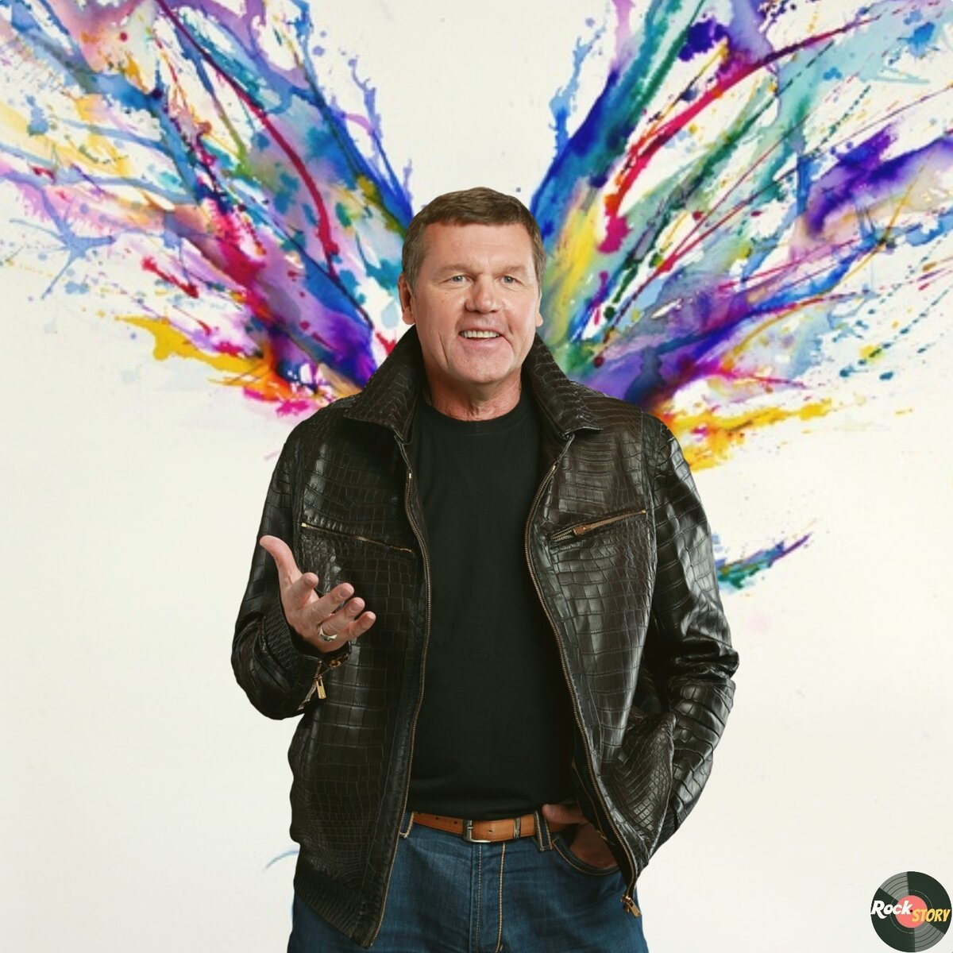
На фотографии: Александр Новиков
На волне перестройки в феврале 1990 года Александр Новиков вышел на свободу, но с испытательным сроком, а спустя два года приговор был отменён в связи с изначально сфабрикованным делом против музыканта. Отсидев в лагере больше пяти лет, Новиков вернулся в Свердловск и на своей восстановленной студии начал работать над новыми песнями.
За несколько недель был записан альбом “Ожерелье Магадана”, затем последовала серия успешных концертных выступлений. В 1990-1991 годах Новиков уже активно гастролировал по стране и с аншлагом выступил в Москве, в Театре Эстрады. В середине 1990-х Александр Новиков был удостоен престижной премией “Овация” за альбом “Шансоньетка”. Одноимённая песня с этой пластинки хороша знакома многим любителям русского шансона.
В 1990-е Новиков активно и целеустремлённо начал заниматься бизнесом, у него были магазины в Екатеринбурге, он управлял колхозом, владел авиакомпанией и занимался грузоперевозками из Объединённых Арабских Эмиратов. Руководил заводом по производству абразивных инструментов. Александр Васильевич известен не только своей предпринимательской, но и благотворительной деятельностью, например, он перечислял деньги на строительство храма в Екатеринбурге, для которого потом отливал колокола.
За свою долгую творческую деятельность Александр Новиков написал более трёхсот потрясающих песен и был удостоен неофициального звания родоначальника жанра “городской романс”.
Новиков ведёт здоровый образ жизни, занимается спортом, не курит и много времени проводит со своей семьёй. Александр с молодых лет живет со своей первой и единственной женой Марией, у супругов двое детей, сын и дочь.

Пресс - служба СРО Союз «Охрана»

.

